Le Château SAINT MARTIN
Situation du Gîte N°1
Classé meublé de tourisme ***
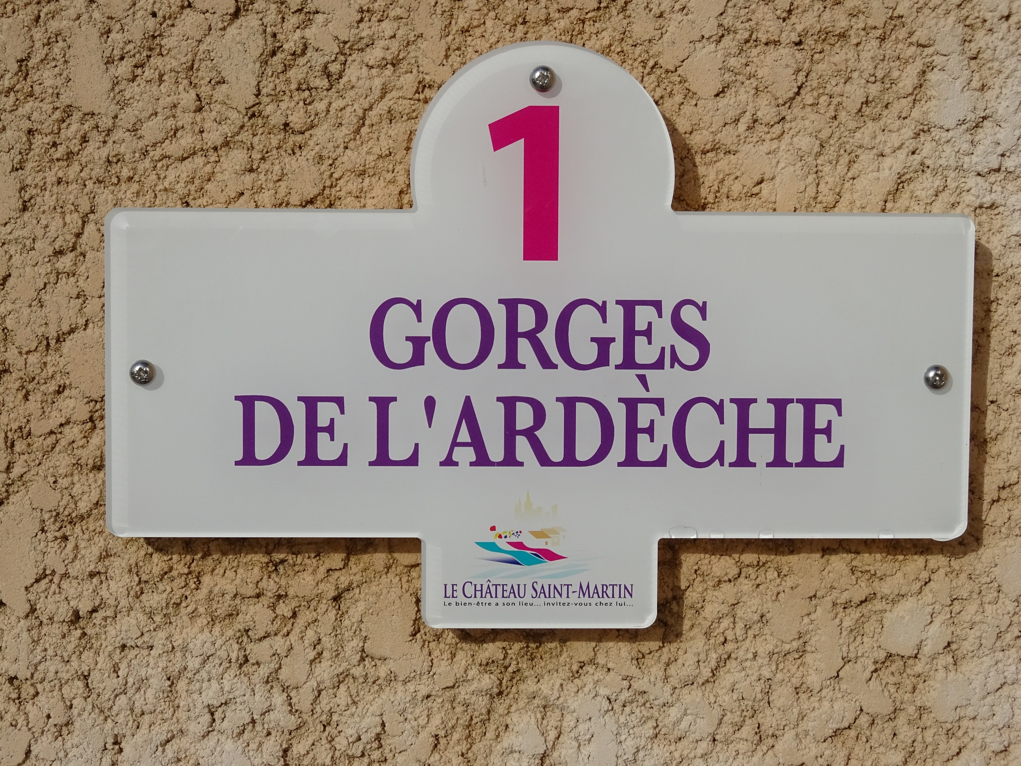

Ce gîte de 30m2 entièrement meublé et décoré (neuf de 2015) est constitué de :
- une cuisine équipée
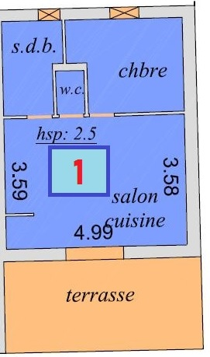
- un séjour avec canapé convertible
- une chambre (avec placard) + lit 140cm
- WC indépendant
- une salle de bain carrelée avec douche à l'italienne
- une terrasse privative de 15m2 avec vue imprenable
- un parking privatif
- TV écran plat 80 + WIFI
- Salon et chambre climatisés
- sèche cheveux et chaîne HIFI fournis

La résidence « Le Château Saint Martin » propose :
- boulodrome
- table de ping-pong
- belle piscine chauffée à débordement
- jardin et vue sur village et les Gorges

Localisation :
- à 5 mns à pied de la plage
- résidence de 4500m2 en face du village médiéval d'Aiguéze
- situé à 1h00 de la gare TGV d'Avignon
- situé à 20 mns de l'autoroute A7 (Bolléne)
- à 300m des restaurants et des guinguettes
- situé sur le départ des routes des Gorges :
* énormément d’activités : canoës, kayaks, baignade, tennis, mini golf, quad, VTT, marchés hebdomadaires et nocturnes, cinéma de pleins air, bal, ...
* énormément de visites aux alentours :Le Pont d'Arc, les Grottes(Chauvet…) et les Avens (Orgnac...), Avignon (palais des papes, le Festival...), Le Pont du Gard, La Fontaine du Vaucluse, Les Baux de Provence, la ferme aux crocodiles, …

